2-4. pielikums
atklāta konkursa nolikumam
“Dzelzceļa kravu kontroles rentgena iekārtas piegāde muitas
kontroles punktā „Zilupe””
iepirkuma identifikācijas Nr. FM VID 2024/241/CCEI

Kravu kontroles rentgena iekārtas atbilstības pārbaudes darbību apraksts

Pirms kravu kontroles rentgena iekārtas pieņemšanas – nodošanas piegādātājs pasūtītāja pārstāvju klātbūtnē veiks šādus testus (Piegādātājam tests jāveic arī, lai sagatavotu piedāvājumu, norādot testa rezultātus tehniskajā piedāvājumā):

- Iespiešanās dziļums tēraudā (Nolikuma prasības pārbaude), lai pārliecinātos par piedāvājumā norādītās iekārtas caursišanas spēju (Nolikuma prasības pārbaude)
  - skenēšanas ātrums testa laikā 8 km/h un 30 km/h
  - Tests tiek uzskatīts par izietu, ja konstatētā caursišanas spēja ir atbilstoša piedāvājumam vai ir labāka

- Vara stieples redzamības tests (Nolikuma prasības pārbaude)
- iekārtai jāspēj identificēt vara stiepli atbilstoši pretendenta piedāvātajam. Vienas vara stieples identificēšana ir definēta kā iekārtas spēja konstatēt vienu atbilstoša diametra vara stiepli.
- skenēšanas ātrums 8 km/h un 30 km/h.
- Testā izmantojamas sinusveida formā izliektas vai taisnas stieples.
- Tests tiek uzskatīts par izietu, ja konstatētais rādītājs ir atbilstošs piedāvājumam vai ir labāks.

- Telpiskās izšķirtspējas tests (Nolikuma prasības pārbaude)
- Lai noteiktu mazāko attālumu starp četrstūra stieņiem, kuri ir redzami radiografiskajā attēlā testam izmantojami trīs četrstūra stieņi. Stieņu platums ir d, attālums starp stieņiem 2d.
- Lai noteiktu mazāko attālumu starp metāla plāksnes četrstūra izgriezumiem, kuri ir redzami radiografiskajā attēlā testam izmantojama plāksne ar trim četrstūra izgriezumiem. Izgriezuma platums ir d, attālums starp izgriezumiem 2d
- skenēšanas ātrums testēšanas laikā 8 km/h un 30 km/h
- Tests tiek uzskatīts par izietu, ja radiografiskajā attēlā ir redzami trīs stieņi un konstatētais rādītājs ir atbilstošs piedāvājumam vai ir labāks.
- Tiek testēs divos stāvokļos vertikāli un horizontāli

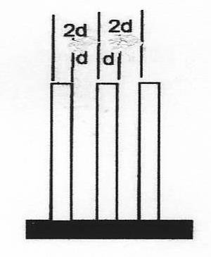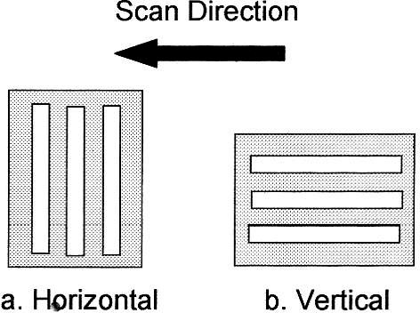

- Organisko/ neorganisko vielu izšķiršanas tests
Tests tiek uzskatīts par izietu, ja radiografiskajā attēlā testējamie materiāli tiek atspoguļoti atbilstoši piedāvājumā norādītajām krāsām, veicot to atkārtotu skenēšanu 2 reizes. Testējamie materiāli:
- Svins
- Tērauds
- Varš
- Stikls parastas
- Stikls organiskais
- Alumīnijs
- Sāls
- Cukurs
- Ūdens

- Skenēšanas ātruma diapazona tests.
Skenēšanas darbības pārbaude minimāla un maksimālajā ātrumā

- Testa norises vieta un kārtība:
  - Zilupes MKP
  - Piegādātāja testa vieta
  - Testu veikšanai nepieciešamos tehniskos līdzekļus un testējamos materiālus jānodrošina piegādātājam
- Testi Nr.1, Nr.2 un Nr.3 veicami vienlaicīgi.
- Testu rezultātus apliecina radiografisko attēlu izdrukas, kas ir testēšanas pārskata neatņemam sastāvdaļa
- Pārskatā jānorāda Iekārtas nosaukums, testa veikšanas datums, radiografisko attēlu identifikācijas nr. (pievienojot attēlu izdrukas), kā arī testa veicēju kontaktinformāciju, lai nepieciešamības gadījumā Iepirkuma komisija varētu sazināties

Veiktspējas testa Nr.1 pirms iekārtu pieņemšanas kā arī Piegādātāja testa (paraugs)

Testa vieta: | Zilupes MKP
Datums:
Radiografisko attēla identifikācijas nr. (attēla izdruka pielikumā)
Iekārtas nosaukums
Piegādātāja testa veicēja kontaktinformācija
- Iespiešanās dziļums tēraudā veicot skenēšanu ar ātrumu 8 km/h
Pretendenta piedāvātais (norāda rezultātu, kurš iegūts Piegādātāja testa vietā) | Testa laikā
xx mm | xx mm

Vara stieples redzamība skenēšanas attēlā (Wire detection) veicot skenēšanu ar ātrumu 8 km/h
Pretendenta piedāvātais (norāda rezultātu, kurš iegūts Piegādātāja testa vietā) | Testa laikā
xx mm | xx mm

Telpiskā izšķirtspēja (Spatial resolution) veicot skenēšanu ar
ātrumu 8 km/h
Pretendenta piedāvātais (norāda rezultātu, kurš iegūts Piegādātāja testa vietā) | Testa laikā
Vertikāli xx mm | xx mm
Horizontāli xx mm | xx mm

Organisko/ neorganisko vielu izšķiršanas tests veicot skenēšanu ar
- ātrumu 8 km/h
Materiāls | Pretendenta piedāvātais (norāda  rezultātu, kurš iegūts Piegādātāja testa vietā) | Testa laikā
- Svins
- Tērauds
- Varš
- Stikls (parastais)
- Stikls (organiskais)
- Alumīnijs
- Sāls
- Cukurs

- Skenēšanas ātruma diapazona tests:
 | Pretendenta piedāvātais | Testa laikā
Minimālais km/h
Maksimālais km/h

Testa veicēju paraksti:

Veiktspējas testa Nr.2 pirms iekārtu pieņemšanas kā arī Piegādātāja testa (paraugs)

Testa vieta: | Zilupes MKP
Datums:
Radiografisko attēla identifikācijas nr. (attēla izdruka pielikumā)
Iekārtas nosaukums
Piegādātāja testa veicēja kontaktinformācija
- Iespiešanās dziļums tēraudā veicot skenēšanu ar ātrumu 30 km/h
Pretendenta piedāvātais (norāda rezultātu, kurš iegūts Piegādātāja testa vietā) | Testa laikā
xx mm | xx mm

Vara stieples redzamība skenēšanas attēlā (Wire detection) veicot skenēšanu ar ātrumu 30 km/h
Pretendenta piedāvātais (norāda rezultātu, kurš iegūts Piegādātāja testa vietā) | Testa laikā
xx mm | xx mm

Telpiskā izšķirtspēja (Spatial resolution) veicot skenēšanu ar
ātrumu 30 km/h
Pretendenta piedāvātais (norāda rezultātu, kurš iegūts Piegādātāja testa vietā) | Testa laikā
Vertikāli xx mm | xx mm
Horizontāli xx mm | xx mm

Organisko/ neorganisko vielu izšķiršanas tests veicot skenēšanu ar
- ātrumu 30 km/h
Materiāls | Pretendenta piedāvātais (norāda  rezultātu, kurš iegūts Piegādātāja testa vietā) | Testa laikā
- Svins
- Tērauds
- Varš
- Stikls (parastais)
- Stikls (organiskais)
- Alumīnijs
- Sāls
- Cukurs

- Skenēšanas ātruma diapazona tests:
 | Pretendenta piedāvātais | Testa laikā
Minimālais km/h
Maksimālais km/h

Testa veicēju paraksti:

